**Маңғыстау ауданы бойынша білім бөлімінің**

**«Шетпе гимназиясы» КММ**

**Орыс тілі кабинеті**

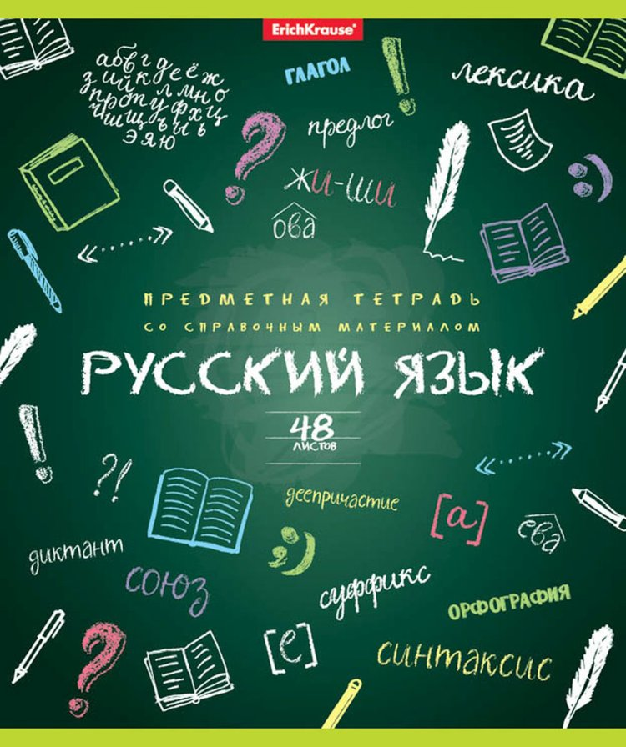

**Техникалық құралдар жинағы**

|  |  |  |
| --- | --- | --- |
| № | Техникалық құралдар атаулары | Саны |
| 1 | Телевизор | 1 |
| 2 | Мұғалім үстелі | 1 |
| 3 | Тақта | 1 |
| 4 | Оқушылар орындығы | 16 |
| 5 | Парта | 8 |
| 6 | Шкаф | 1 |
| 7 | Ноутбук (Lenovo) | 1 |

**Жұмыс орындарының жарықтандыру деңгейi**

|  |  |  |
| --- | --- | --- |
| Жұмыс алаңы | Жазықтық | ЛК жарықтандыру |
| Экран | Тiгiнен | **+** |
| Үстел | Көлденең | **-** |
| Сынып тақтасы | Тiгiнен | **+** |

**Микроклимат**

* Жылыту: Орталықтандырылған жылыту жүйесі
* Желдеткіш: бар
* Салқындатушы: бар
* Ауа температурасы, ылғалдылығы: 70-75
* Желдету: жүргізіледі

**Жарықтандырылуы:**

* Терезелердің орналасуы: шығыстан
* Күннен қорғау: шторлар
* Жасанды жарықтандыру: ортақ
* Светильник түрі: күндізгі жарықтандыруға арналған ртутты лампа